SK네트웍스 Family AI 과정 17기
프로젝트 기획서

산출물 단계 | 기획
평가 산출물 | 프로젝트 기획서
제출 일자 | 2025.11.10
작성 팀원 | 김주영, 양정민, 이가은, 임산별, 주수빈

목차

- 프로젝트 개요
- 문제 정의
2.1 시장 분석
2.1.1 시정 정의
2.1.2 시장 조사
2.2 소비자 분석
2.3 경쟁사 분석
2.4 문제 도출
- 프로젝트 소개
3.1 프로젝트 필요성
3.2 프로젝트 목적
3.3 타겟 설정
3.4 기대효과
3.5 비즈니스 모델
- 시스템 구성 기획
4.1 WBS
4.2 기술스택

프로젝트 개요
MOOD ON은 사용자의 공간 이미지와 취향 데이터를 기반으로 감성적으로 어울리는 인테리어 소품을 추천하는 AI 플랫폼이다.
CLIP을 활용해 사진 속 무드와 톤을 분석하고, RAG 기반 챗봇이 자연스러운 대화를 통해 개인 맞춤형 추천을 제공한다.
단순한 상품 나열이 아닌 감성 중심의 큐레이션 경험을 제공하여, 사용자가 자신만의 라이프스타일과 분위기를 표현할 수 있도록 돕는 것을 목표로 한다.

문제 정의

2.1 시장분석

2.1.1 시장 정의
국내 인테리어 시장은 코로나 19의 영향과 노후화된 아파트 비율의 증가로 꾸준한 성장세를 보이고 있다. 대한건설정책연구원이 지난 2022년 발표한 『유지보수시대, 인테리어 산업 발전 방향』 보고서에 따르면, 2019년 기준 국내 인테리어 산업의 시장 규모는 주거용 13.4조 원, 비주거용 11.1조 원으로 합계 약 24.5조 원에 달하는 것으로 추산됐다.
또 최근 건축시장에서 신축시장의 비중이 줄어드는 대신 유지보수시장의 비중이 커졌고, 소비자의 라이프스타일 변화에 따라 시장이 세분화되고 있다.
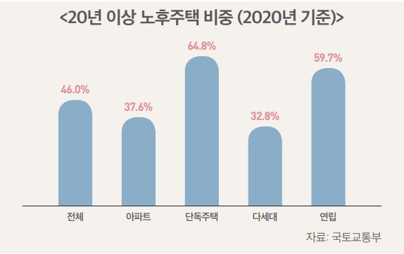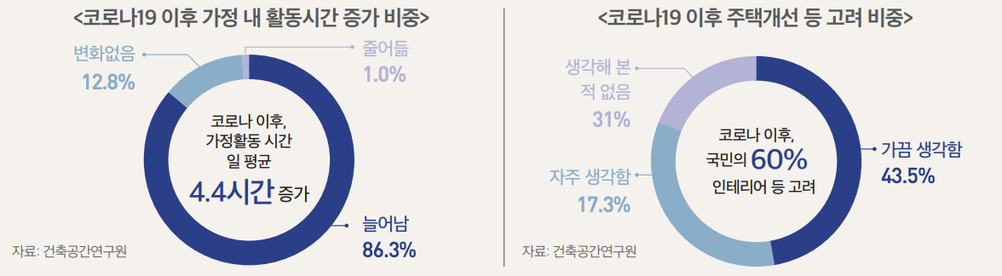
출처: 대한건설정책연구원. (2021.12). 유지보수시대 인테리어 산업 발전 방향. RICON FOCUS.
인테리어 시장은 크게 홈퍼니싱(Home Furnishing), 리모델링(Remodeling), 인테리어(Interior) 의 세 가지로 구분된다.

시장 구분 | 설명
홈 퍼니싱 | 침구, 조명, 가구 등 다양한 소품을 활용해 개인의 취향과 감성에 맞게 공간을 꾸미는 활동
리모델링 | 노후된 건축물을 현대적 감각으로 개보수하는 작업으로, 건축 구조 변경 및 기능 개선 중심
인테리어 | 실내 마감재, 가구, 조명, 커튼 등 실내 환경을 구성하는 요소 전반을 포함
출처 : 삼정 KPMG 2025
홈퍼니싱은 개인의 취향과 감성에 맞춰 집안을 꾸미는 시장으로, 소비 주체가 개인 단위로 형성되어 있다는 점에서 개인화·맞춤형 서비스의 필요성이 높다.
또한, 리모델링이나 인테리어 시장에 비해 비교적 낮은 진입장벽과 소비자 접점이 높다는 특징을 가지고 있어, 다양한 연령대의 소비자가 쉽게 접근할 수 있다.
이로 인해 소비자층이 넓고, 수요가 꾸준히 확대될 것으로 기대된다.
보스턴컨설팅그룹(BCG)에 따르면, 국내 홈퍼니싱 시장은 2018년 15조 원에서 2026년 29조 원 규모로 성장할 것으로 전망되며, 이는 연평균 약 7% 성장률에 해당한다.
이러한 성장성과 소비자 중심 구조를 바탕으로, 본 프로젝트는 홈퍼니싱 시장을 주요 타겟으로 선정하였다.
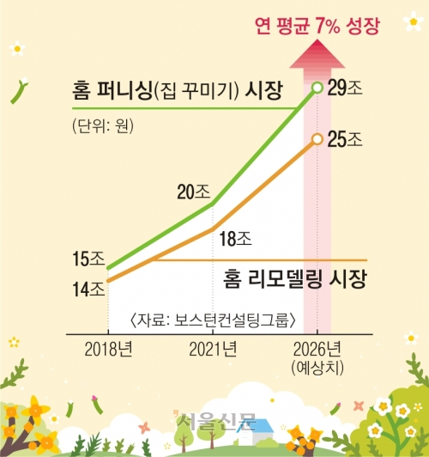
출처: 서울신문. (2023, 3월 24일). 더 고급스럽게, 더 스마트하게… 우리집이 달라졌어요.
(https://www.seoul.co.kr/news/economy/2023/03/24/20230324014001)

2.1.2 시장 조사
홈퍼니싱의 시장의 광의시장인 인테리어 시장은 최근 5년간 1인가구의 증가, 1인가구 소득의 증가 , 홈퍼니싱 수요확대로 큰 폭으로 성장해오고 있다.

1) 사회적 요인 : 1인 가구의 급증
통계청 자료에 따르면, 2024년 1인 가구는 약 804만 5천 가구로 전년 대비 20만 가구 증가했다. 1인 가구는 전체 가구의 33% 이상을 차지하고 있으며, 이로 인해 소형/맞춤형 인테리어 수요가 증가했다.
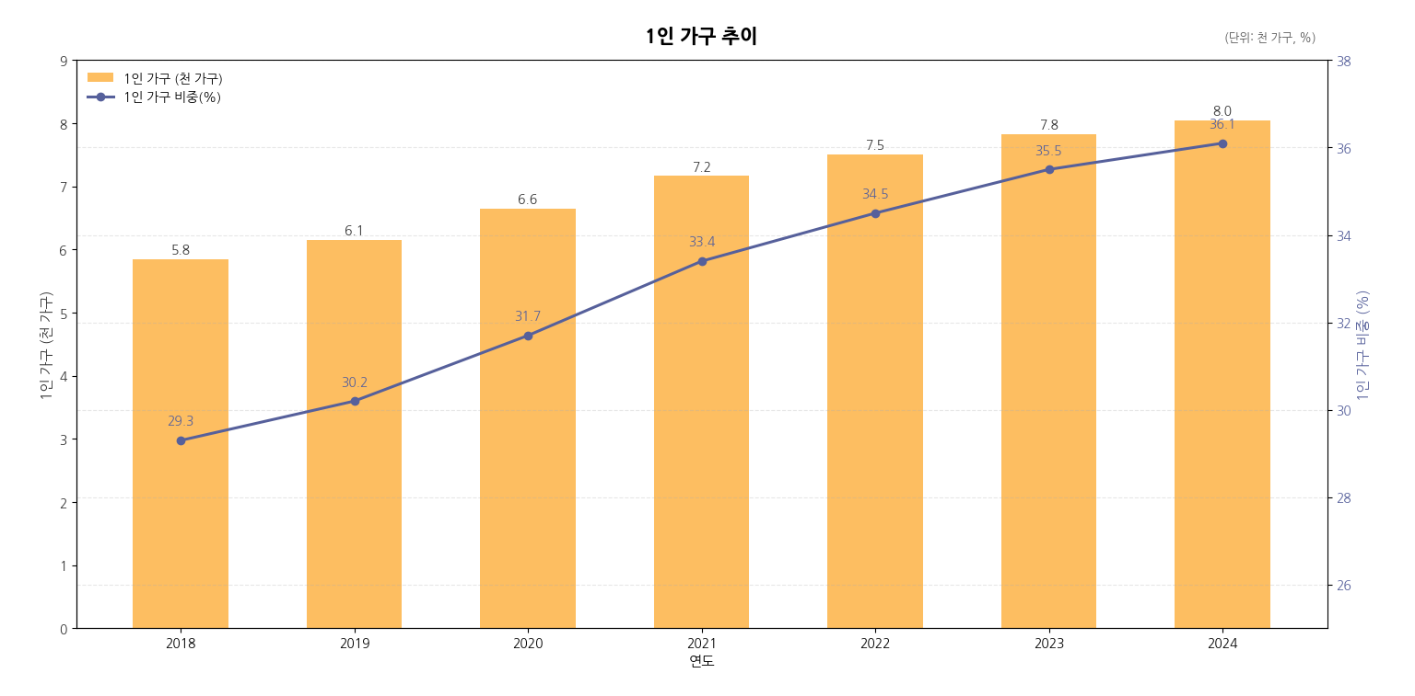
출처: 『인구주택총조사』, 통계청

2) 경제적 요인 : 1인 가구 소득 증가
2024년 1인 취업 가구는 510만 가구로 전년 대비 42만 6천 가구 증가했다. 1인 가구의 연간 소득은 2023년 기준 3,223만 원(전년 대비 7.1% 증가)이며, 월평균 소비지출 중 18.2%를 주거/수도/광열비에 지출한다.
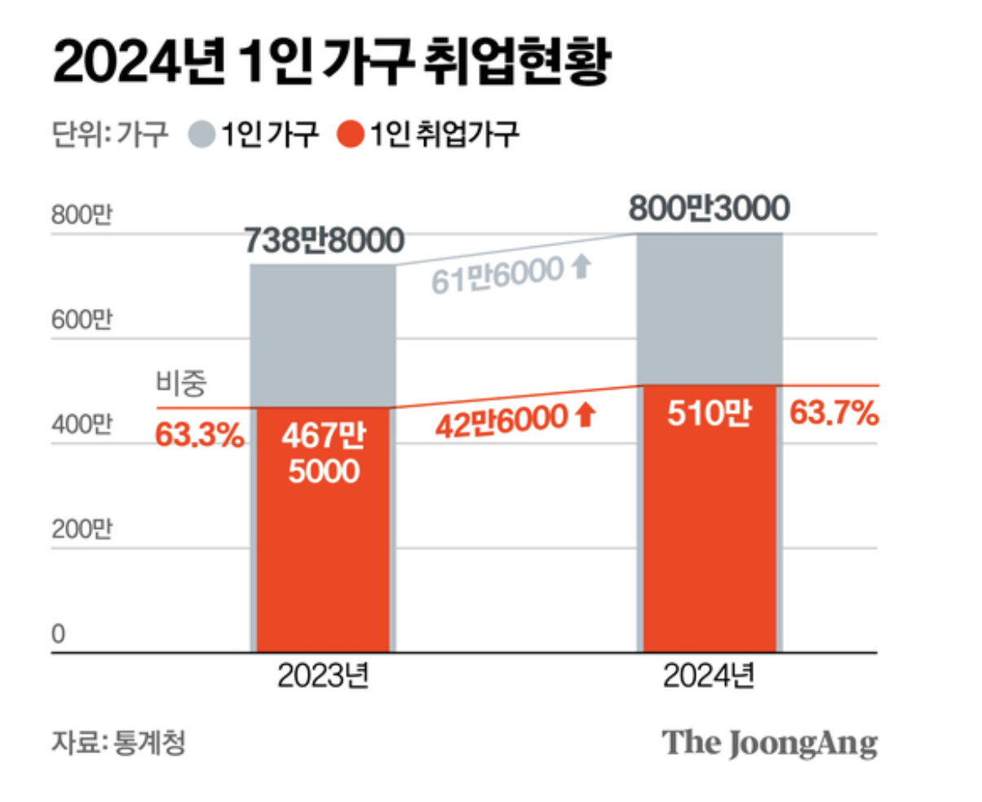
출처: 중앙일보. (2025.06.19). 1인 가구 800만 시대… 맞벌이 부부는 4년 만에 감소. 김원.
(https://www.joongang.co.kr/article/25345056)

3) 문화적 요인 : 감성 홈퍼니싱 수요 확대
최근 홈퍼니싱 시장은 다양한 산업군의 참여로 빠르게 변화하고 있다. 패션, 유통, 이커머스 기업이 시장에 진입하면서 벨류체인 간 경계가 모호해지고 경쟁이 심화되고 있으며, 특히 기능적 효용보다 '감성', '무드', '분위기' 등 정서적 만족을 중시하는 소비 트렌드가 두드러지고 있다.
또한 2025년 부동산 트렌드 보고서에서도 '커스터마이징 홈(Customizing Home)'이 핵심 키워드로 제시되어있다. 따라서 홈퍼니싱 시장의 새로운 경쟁력은 '사용자의 감정과 무드를 이해하고 반영하는 감성 중심의 맞춤형 서비스'로 이동하고 있다.
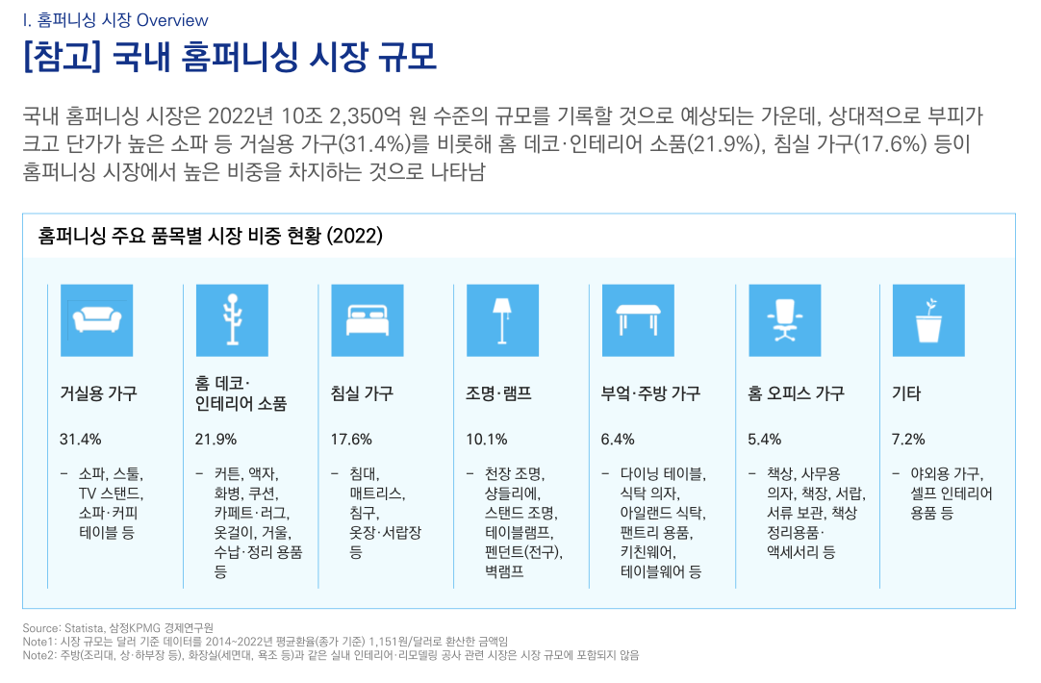출처 : 삼정 KPMG 2025

2.2 소비자 분석
현대 소비자는 세대보다 자신의 라이프스타일과 취향을 중시하는 ‘포스트 제너레이션(Post-Generat ion)’ 세대로 변화하고 있다.
이들은 개성과 감정을 반영한 맞춤형·감성형 인테리어를 선호하며, 미래 가치보다 현재의 주거 만족도와 공간의 분위기를 중시한다.
실제로 인테리어 플랫폼 ‘오늘의집’의 매출은 2022년 1,864억 원 → 2024년 2,879억 원으로 꾸준히 성장하며, 감성 홈퍼니싱에 대한 수요 증가를 보여준다.
소비자들은 생성형 AI에게 인테리어 조언을 구할 정도로 개인 맞춤형 추천 경험을 기대하고 있으나, 기존 플랫폼은 여전히 기능·가격 중심 구조에 머물러 감정과 무드 기반 추천이 부재한 상태다.
따라서 현 소비자 여정에는 ‘감성’이라는 맥락이 결여되어 있으며, 이는 감정 데이터 기반 개인 맞춤형 인테리어 추천 서비스가 진입할 수 있는 뚜렷한 시장 기회로 작용한다.

2.3 경쟁사 분석
종합 감성 산업으로 확장되는 홈퍼니싱 산업 속에서도 다수의 플랫폼은 여전히 상품 중심의 구조적 한계를 벗어나지 못하고 있다.
후기나 가격, 배송 편의성 등 ‘기능적 효율성’에 초점을 맞추고 있지만, 사용자의 감정이나 무드, 공간의 분위기 등 ‘정성적 맥락’을 반영한 추천 기능은 부재한 상황이다.
아래는 본 프로젝트에서 개발할 플랫폼 서비스와 동일한 방식을 취하거나 대체할 수 있는 경쟁사 리스트와 이를 분석한 내용이다.

구분 | 경쟁사 | 주요 서비스 | 경쟁자의 RTB  (Reason To Buy) | RTB 개발
동일한 방식 | 오늘의집 | 인테리어 커뮤니티  + 쇼핑 | 리뷰 기반의 신뢰성 높은 콘텐츠 | 감정 기반 추천 상품으로 개인화된 경험 제공
 | 텐바이텐 | 디자인 소품 쇼핑 | 감성적인  디자인 큐레이션 | 사용자 감성에 맞춘 맞춤 큐레이션
대체재 | 쿠팡 | 빠른 배송, 가격 경쟁력 | 편의성, 가격 | 감성/취향 기반으로 차별화된 쇼핑 경험
 | 지그재그 | 패션 상품 큐레이션 | 개인 맞춤형 추천 알고리즘 | 상품 카테고리 확장 + 감성 분석 기반 추천
 | 무신사 | 스트릿 패션 중심  커뮤니티 | 트렌드 신속성 및 브랜드 신뢰 | 감정-무드 연결로 감성 소비 유도
 | 한샘 | 인테리어 가구 및 리빙 제품 | 전문 인테리어 제안, 공간별 맞춤 구성 | 감성 기반 공간 제안 및 무드 맞춤형 소품 추천
 | 이케아 | DIY 가구, 합리적 가격의 리빙 제품 | 가격 경쟁력, 브랜드 인지도, 직접 체험형 매장 | 감성 데이터 기반의 맞춤형 인테리어 소품 큐레이션 서비스
오늘의집, 텐바이텐, 쿠팡은 각각 높은 신뢰성/감성/편리함이 강점인 플랫폼들이다. 그러나 위 세 가지 강점을 모두 충족하는 플랫폼은 존재하지 않으며, 사전에 소비자의 취향 정보를 별도로 수집하지 않아 서비스 이용 초기에 맞춤형 인테리어 소품 추천이 어렵다는 단점이 있다.
대체 경쟁사에는 주로 전문성을 띠거나 알고리즘을 통한 개인 맞춤형 상품을 추천하는 플랫폼 위주이다. 그러나 이들은 감성 기반의 소비자 취향 분석을 진행하지 않기에 인테리어 소품 추천에 있어 소비자가 자주 보는 ‘유형’의 상품을 추천해줄 뿐 ‘무드’에 맞는 상품을 추천해주지 못한다는 한계가 있다.
결국 소비자는 풍부한 선택지 속에서도 ‘나만의 감성에 맞는 상품’을 찾지 못해 피로감을 느끼며,
이는 곧 개인 맞춤형 감성 홈퍼니싱 서비스에 대한 잠재 수요로 이어진다.

2.4 문제 도출
현재 홈퍼니싱 시장의 핵심 문제
1) 감성 맥락의 부재
기존 플랫폼은 기능, 가격, 카테고리 중심의 필링만 제공하여 사용자의 감정, 무드, 공간의 분위기를 반영하지 못한다.
2) 정보 과부하로 인한 피로감
사용자들은 수많은 선택지 속에서 ‘나에게 맞는 상품’을 찾기 어려움을 겪으며, 상품 탐색에 과도한 시간과 노력을 들인다.
3) 맞춤형 추천의 한계
기존 플랫폼들의 단순 구매 이력 기반 추천은 새로운 취향 발견에 한계가 있으며, 공간의 맥락과 사용자의 현재 감성 상태를 고려하지 못한다.

프로젝트 소개

3.1 프로젝트 필요성
소비자 분석 결과, 현대인은 집을 단순한 생활 공간이 아닌 자신의 취향과 감성을 표현하는 개인적 공간으로 인식하고 있다. 이들은 공간을 통해 자신만의 무드와 정체성을 드러내고 싶어 하지만, 현재 시장에는 감정과 취향을 정확히 반영해주는 개인화된 인테리어 큐레이션 서비스가 부재하다.
수많은 인테리어 소품 브랜드와 트렌드가 쏟아지면서, 소비자는 여전히 방대한 제품 속에서 자신의 감성에 맞는 아이템을 찾기 위해 많은 시간과 비용을 소비하고 있다. 이는 단순한 정보의 과잉을 넘어, 소비자가 ‘무엇을 살지’보다 ‘어떤 분위기를 만들지’를 고민하는 시대에 맞지 않는 경험 구조다.
따라서 사용자의 감정과 무드를 이해하고 이에 기반한 추천을 제공하는 감성 중심의 개인 맞춤형 인테리어 큐레이션 서비스가 필요하다. 이 프로젝트는 RAG와 CLIP 기반 AI 챗봇을 통해 사용자가 자신의 무드와 취향에 맞는 공간을 손쉽게 꾸밀 수 있도록 돕는 새로운 감성 중심의 사용자 경험을 제시한다.

3.2 프로젝트 목적
이를 위해 MOOD ON 서비스는 다음의 네 가지 핵심 서비스를 사용자에게 제공한다.
- 사용자의 방 이미지 분석을 통한 맞춤 감성 추천
사용자는 플랫폼 내부 챗봇 사용시 자신의 방 사진을 업로드할 수 있으며, 이를 통해 더 디테일하고 최적화된 상품 추천이 가능하다.
- 모델 활용: 대화형 AI를 통한 자연스러운 추천 경험
MOOD ON은 LLM 모델을 활용해 보다 똑똑하게 사용자의 취향을 파악해 소품을 추천한다. 추천 이후에는 상품에 대한 사용자의 피드백을 통해 모델은 더욱 발전한다.
- 소품 구매 링크 제공 및 무드 기반 큐레이터
링크 제공을 통해, 소비자가 별도의 브라우저나 이커머스 사이트에 접속해야 하는 번거로움을 줄이고 편의성을 높인다. 또한 추천 상품 큐레이션을 통해 사용자에게 맞춤 소품 추천이 가능하다.
- 계절별, 트렌드별 감성 인테리어 아이디어 제공
사용자가 선택한 무드에 따라, MOOD ON은 계절별, 트렌드별 사용자의 선호 무드에 맞는 레퍼런스 이미지를 제시해 줌으로써 사용자가 자신의 인테리어 취향에 대해 더 깊게 탐색하고, 소품 구매에 도움을 받을 수 있도록 하는 아이디어를 제공한다.

3.3 타겟 설정
MOOD ON 서비스의 타겟 소비자는 아래와 같다.
- 1인 가구, 신혼부부, 자취생, 소품샵 운영자,홈 카페족
- 홈 퍼니싱 및 리모델링에 관심이 많은 사용자
- 인테리어에 관심은 있지만 감각이 부족한 일반 사용자,
- ‘예쁜 공간’을 만들고 싶지만 시간이 부족하거나 정보 탐색이 귀찮은 사람

3.4 기대효과
- 홈퍼니싱 시장 내 신규 수요 창출
감성 중심의 추천 서비스로 기존 ‘기능 중심’ 플랫폼이 확보하지 못한 감성 소비층을 확보할 수 있다.
- 사용자 편의성 증대
소비자의 제품 탐색, 정보획득, 구매 전 단계까지의 과정을 통합함로서 사용자 편의성증대에 따른 소비자 락인 효과 강화할 수 있다.
- 감성 중심 차별화 컨셉
소비자 맥락과 감정에 기반한 맞춤형 추천으로 타 플랫폼과 차별화된 브랜드 컨셉이라는 경쟁우위를 가진다.

3.5 비즈니스 모델 및 수익 구조
3.5.1 비용 구조
- 플랫폼 운영비 : 서버, 도메인, 호스팅 등 인프라 유지비용
- 챗봇 운영비 : CLIP·RAG 모델 학습 및 API 사용료
- 마케팅비 : 브랜드 제휴, 온라인 광고, SNS 홍보비
- 데이터 구축비 : 상품·이미지 데이터 수집 및 정제비용

3.5.2 수익 구조
MOOD ON의 수익은 플랫폼 내 소비자 행동 -> 입점 브랜드 전환 -> 수수료 정산의 흐름으로 발생한다.
B2C 사용자의 감성 기반 상품 탐색이 B2B 브랜드 매출로 이어지는 구조이며, 핵심 수익원은
1. 입점 브랜드커머스 수수료
2. 브랜드 광고 수수료
로 이중구조로 구성된다.
1. 입점 브랜드커머스 수수료
- 수익 발생 경로 : 사용자 -> 추천 시스템 -> 제휴 브랜드 상품 클릭 -> 브랜드몰 상품 구매 발생
- 수익정산방식 : 제휴 브랜드로 부터 클릭당 요금 부과(CPC : cost per click )방식
  - 추후 상품구매량 이 늘어나 구매 추적이 가능해지면, CPS(cost per sale)방식
- 사용자 감성 기반추천으로 일반 추천 대비 클릭률(CTR : click through rate) 높아 타플랫폼 대비 높은 수익률을 기대할 수 있다.
2. 브랜드 광고 수수료
- 수익 발생 경로 : 브랜드 -> 웹 페이지 내 광고 배너 게재 및 피드영역 게재
- 수익정산방식 : 광고 노출시 과금 (CPM : 노출당 비용)
- 이미지 추천 피드 내 자연스럽게 삽입되는 광고형식으로 진행되며,
사용자 경험을 해치지 않으면서도 브랜드 노출 효과를 극대화할 수 있다.
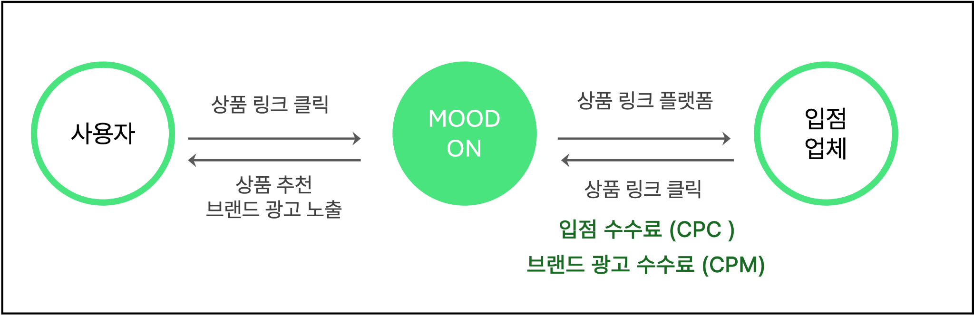

시스템 구성 기획

4.1 WBS
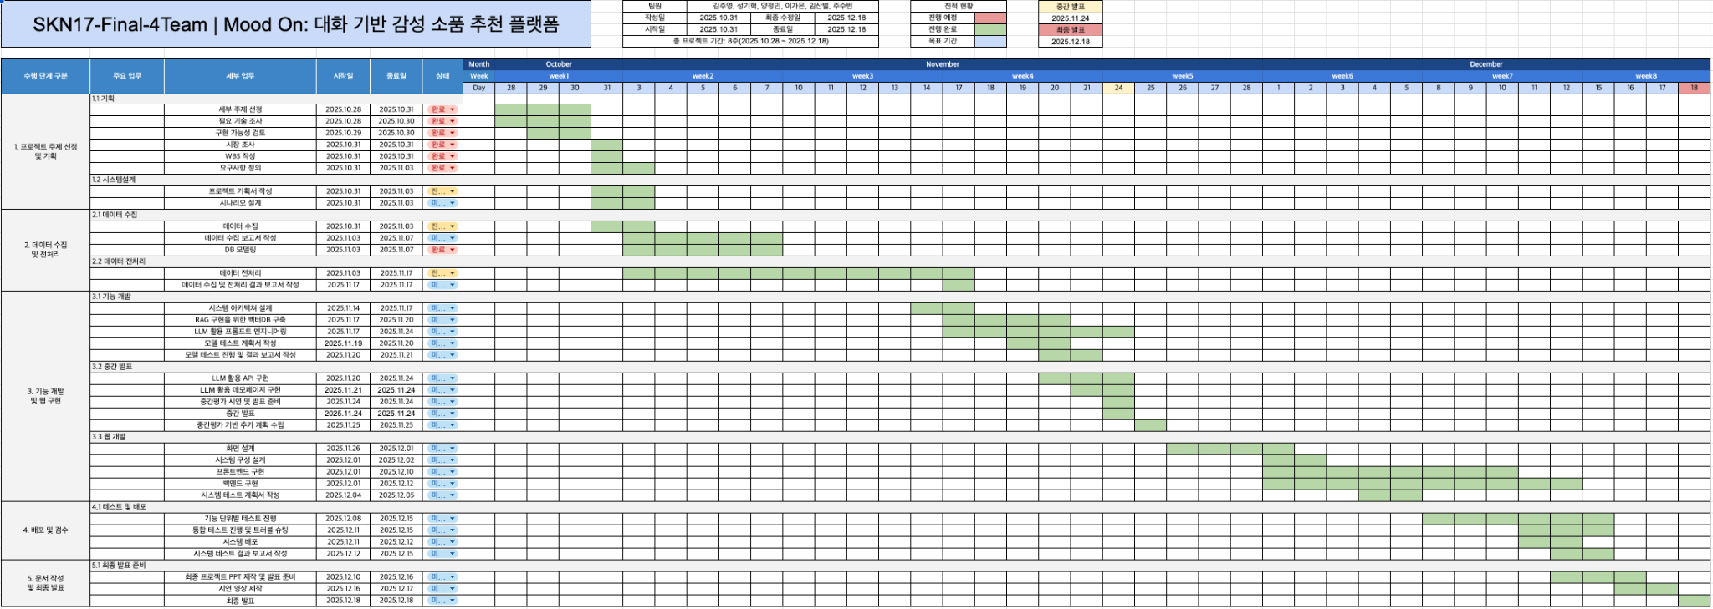

4.2 기술스택
- 언어 : python
- 통합 개발 환경 : vscode, Jupyter Notebook
- 프레임 워크 : Django
- UI 및 프론트엔드 : HTML, CSS, JavaScript
- 벡터 데이터베이스 : Chroma DB
- 실행 환경 : RUNPOD, AWS EC2
- LLM 모델 : NCSOFT/VARCO-VISION-2.0-14B
- LLM 프레임워크 : LangChain, LangGraph
- 임베딩 모델 : multilingual-e5-large-instruct
- 배포 및 컨테이너 : docker, docker-compose
- DB : AWS RDS(MYSQL)
- 스토리지 : AWS S3
- 협업 및 형상관리 : Git, GitHub, Notion

